**TRƯỜNG ĐẠI HỌC CÔNG NGHỆ GIAO THÔNG VẬN TẢI**

-----🙞🙜🕮🙞🙜-----



**BÁO CÁO ĐỀ TÀI**

**Môn học: Phân tích thiết kế hệ thống**

**Nhóm sinh viên thực hiện:**

**Phan Tuấn Anh**

**Nguyễn Quý Quang**

**Phan Hoàng Lân**

**ĐỀ TÀI:** **Tìm hiểu quản lý đề tài luận văn tốt nghiệp trường Học viện kỹ thuật mật mã**

***Giảng viên hướng dẫn: BÙI THỊ NHƯ***

**HÀ NỘI,** **NĂM 2020**

# **LỜI MỞ ĐẦU**

Việc quản lý đồ án tốt nghiệp sinh viên là yêu cầu thiết yếu của mỗi trường đại học. Để quản lý đồ án và lưu trữ có hiệu quả thì không đơn giản đòi hỏi kỹ năng của người quản lý. Làm sao để vừa có thể kiểm soát được số lượng đề tài của các khóa, các hệ đào tạo khác nhau vừa có thể lưu trữ nó làm tài liệu cho các bạn sinh viên khóa sau đồng thời phân công giảng viên hướng dẫn đồ án một cách hợp lý. Việc quản lý và lưu trữ đồ án trước đây chủ yếu sử dụng phương pháp thủ công, bản mềm, sourcecode đồ án thường lưu trên đĩa …. Chiếm diện tích lưu trữ rất lớn. Do đó, khi phần mềm quản lý hay tìm kiếm mất rất nhiều thời gian và công sức mà hiệu quả công việc đem lại không cao, đôi khi còn xảy ra sai sót mất dữ liệu không đáng có. Hiện nay công tác quản lý đồ án tốt nghiệp của một số trường còn chưa đạt hiệu quả cao. Do đó việc đòi hỏi có một phần mềm chuyên dụng trợ giúp cho công việc quản lý và lưu trữ đồ án tốt nghiệp sinh viên là một nhu cầu tất yếu để bảo đảm hiệu quả và tiết kiệm thời gian trong công việc.

Trong những năm gần đây, nền công nghệ thông tin của nước ta cũng đã có phát triển trên mọi lĩnh vực trong cuộc sống cũng như trong lĩnh vực quản lý xã hội khác. Một trong những lĩnh vực mà máy tính được sử dụng nhiều nhất là các hệ thống quản lý thông tin nói chung. Tuy nhiên, hiện nay do quy mô, tính phức tạp của công việc ngày càng cao nên việc xây dựng hệ thống thông tin quản lý không chỉ là việc lập trình đơn giản mà phải xây dựng một cách có hệ thống

Cùng với sự ra đời của ngôn ngữ mô hình hóa thồng nhất UML và nhiều công cụ hỗ trợ như Ratioanl Rose phát triển phần mềm hướng đối tượng đã được áp dụng rộng rãi trong công nghiệp phần mềm trên khắp thế giới. Ngôn ngữ UML hiện thời vẫn đang được phát triển để đáp ứng cho nhiều yêu cầu và nhiều dạng hệ thống khác nhau như phân tán, nhùng…UML là một ngôn ngữ mô hình hóa thống nhất có phần chính bao gồm những ký hiệu hình học, được các phướng pháp hướng đối tượng sử dụng để thể hiện vàmiêu tả thiết kế của một hệ thống. Nó là một ngôn ngữ để đặc tả, trực quan hóa, xây dựng cho nhiều khía cạnh khác nhau của một hệ thống.UML có thể được sử dụng làm công cụ giao tiếp giữa người dung, nhà phân tích, nhà thiết kế và nhà phát triển phần mềm.

Trong quá trình phát triển nhiều công ty đã hỗ trợ và khuyến khích phát triển UML có thể kể tới như: Hewlett Packard, Microsoft, Oracle, IBM, Unisys. Cũng nhằm những mục đich trên mà chúng em chọn đề tài Quản Lý Bán Hàng, để phát triển được phần mềm nói trên cần rất nhiều công cụ hỗ trợ như UML để phân tích hướng đối tượng, SQL để tạo và lưu trữ cơ sở dữ liệu, Visual studio là công cụ code và thiết kế trực quan phần mềm.

**MỤC LỤC**

CHƯƠNG 1: KHẢO SÁT HỆ THỐNG 8

1. GIỚI THIỆU ĐƠN VỊ KHẢO SÁT. 8

2. KHẢO SÁT TRƯỜNG HỌC 9

2.1.CÁC CHỨC NĂNG DỰ KIẾN CỦA HỆ THỐNG 11

2.2.PHÁT BIỂU BÀI TOÁN. 11

CHƯƠNG 2: PHÂN TÍCH THIẾT KẾ HỆ THỐNG. 14

1. XÁC ĐỊNH ACTOR VÀ USE CASE. 14

2. BIỂU ĐỒ UML 15

2.1. Biểu đồ Use Case tổng quát. 15

2.2. Biểu đồ Use Case chi tiết. 16

2.3. Biểu đồ Class. 17

2.4.Biểu đồ trình tự. 18

2.5.Biểu đồ hoạt động. 19

# CHƯƠNG 1: KHẢO SÁT HỆ THỐNG

## 1.GIỚI THIỆU ĐƠN VỊ KHẢO SÁT.

Đơn vị khảo sát : Trường Đại Học Học Viện Kỹ Thuật Mật Mã ( KMA )

Địa chỉ : - Phía bắc : 141 Chiến Thắng, Tân Triều, Thanh Trì, Hà Nội.

- Phía nam : 17A Cộng Hòa, Phường 4, Q. Tân Bình, TP.HCM.

Thành lập : Học viện kỹ thuật mật mã, tiền thân là trường Cán bộ Cơ yếu Trung ương (15/4/1976), trường Đại học kỹ thuật mật mã (05/6/1985) và Viện Nghiên cứu Khoa học Kỹ thuật Mật mã (17/02/1980), được thành lập ngày 17/02/1995 trên cơ sở sáp nhập Trường Đại học Kỹ thuật Mật mã và Viện Nghiên cứu Khoa học Kỹ thuật Mật mã.

Đào tạo : Các nhóm ngành An toàn thông tin, công nghệ thông tin, điện tử viễn thông, đặc biệt Học viện là cơ sở đào tạo đầu tiên đào tạo ngành An toàn thông tin đáp ưng yêu cầu bảo mật thông tin kinh tế xã hội phục vụ cho sự nghiệp công nghiệp hóa và hiện đại hóa đất nước.

## 2.KHẢO SÁT TRƯỜNG HỌC

Công tác quản lý đồ án luận văn tốt nghiệp sinh viên trường Học viên Kỹ thuật Mật mã hiện nay được thực hiện dưới sự chỉ đạo trực tiếp của ban chủ nhiệm khoa.

Hàng năm, sau mỗi kì làm và bảo vệ đề tài luận văn tốt nghiệp của sinh viên, người quản lý đồ án phải lưu lại các tài liệu liên quan và các thông tin của đồ án tốt nghiệp để làm tài liệu tham khảo cho các bạn sinh viên khóa sau.

* Quản lý các thông tin đồ án

Sau khi buổi bảo vệ của các bạn sinh viên kết thúc người quản lý đồ án phải lưu lại tất cả các thông tin và tài liệu liên quan của mỗi đồ án. Thông tin được lưu lại bao gồm : quyển báo cáo được lưu lại trong Khoa theo danh sách lớp, sourcecode của đồ án được lưu trữ trên các đĩa CD (nếu có) đi kèm trong mỗi quyển báo cáo, điểm của đồ án như : điểm giáo viên hướng dẫn, điểm giáo viên phản biện, điểm hội đồng bảo vệ của mỗi sinh viên được lưu theo lớp . Tuy nhiên, bản mềm đồ án của các bạn sinh viên vẫn chưa được lưu trữ lại.

* Quản lý sinh viên làm đồ án

Trong quá trình này, người quản lý cập nhật thông tin chi tiết của các bạn sinh viên đã làm đồ án tương ứng như : Họ tên sinh viên, địa chỉ, email, lớp, đề tài đã làm, ... v.v.

* Quản lý giảng viên hướng dẫn và giảng viên phản biện đề tài

Ứng với mỗi một đề tài, người quản lý sẽ cập nhật lại thông tin của các giảng viên hướng dẫn và giảng viên phản biện đề tài đó như : Tên giảng viên, đơn vị, học vị, chức vụ, hướng nghiên cứu và thực hiện nghiên cứu của từng giảng viên đó là gì...

* Hội đồng bảo vệ

Căn cứ vào mỗi đồ án, người quán lý sẽ cập nhật các thông tin của hội đồng bảo vệ chấm điểm cho đồ án đó. Các thông tin cần cập nhật bao gồm: Chủ tịch hội đồng, số thành viên và nhận xét về đồ án của hội đồng đó.

* Khảo sát
* Hình thức khảo sát :

Nghiên cứu tài liệu

Khảo sát qua thư điện tử

Khảo sát qua điện thoại

Khảo sát qua mạng xã hội

* Đối tượng khảo sát : Sinh viên , giảng viên tại trường, báo mạng

Các câu hỏi dự kiến như sau :

|  |  |  |  |
| --- | --- | --- | --- |
| STT | Câu hỏi | Câu trả lời | Ghi chú |
| 1 | Câu hỏi 1 : Bạn định nghiên cứu gì ? | Xung quanh đề tài tốt nghiệp : CNTT, ATTT , ... |  |
| 2 | Câu hỏi 2 : Quy trình làm đồ án gồm những gì ? | 4 bước : Đọc và ghi chú tài liệu  Sắp xếp dàn ý  Viết và trích dẫn  Quay lại bước 1 |  |
| 3 | Câu hỏi 3 : Các thành phần của một đồ án luận văn gồm ? | Tên đề tài, Đặt vấn đề, Tổng quan, Đối tượng, phương pháp, Kết quả, Bàn Luận, Kết luận, Tài liệu tham khảo |  |
| 4 | Câu hỏi 4 : Một đồ án luận văn thường có những lỗi gì ? | Viết văn nói, câu phức với nhiều từ dài, hài hước, không bao giờ bao quát được mọi khía cạnh, viết quá nhiều |  |
| 5 | Câu hỏi 5 : .... |  |  |

## 2.1.CÁC CHỨC NĂNG DỰ KIẾN CỦA HỆ THỐNG

Hệ thống quản lý đồ án luận văn tốt nghiệp gồm các chức năng sau đây :

Chức năng 1 : Đăng nhập/Đăng xuất

Chức năng 2 : Quản lý đề tài

- Thêm mới các đề tài , sửa, xóa thông tin của đề tài như tên đề tài, chủ đề, số sinh viên tham gia, bản mềm đồ án ... và lưu lại trong CSDL.

Chức năng 3 : Quản lý Khoa

Chức năng 4 : Quản lý chuyên ngành

Chức năng 5 : Quản lý thông tin sinh viên thực hiện

Chức năng 6 : Quản lý giảng viên ( Người quản lý )

- Quản lý thông tin giảng viên : Thêm mới, sửa , xóa các thông tin của giảng viên trong danh sách các giảng viên của Khoa sẽ tham gia hướng dẫn, phản biện đề tài

- Quản lý hướng nghiên cứu

- Quản lý thực hiện nghiên cứu

Chức năng 7 : Quản lý hội đồng chấm

- Thêm, sửa, xóa các thông tin nhận xét đánh giá của hội đồng chấm trong Khoa đối với đề tài tương ứng.

Chức năng 8 : Quản lý danh sách giao đề tài

Chức năng 9 : Thống kê điểm đồ án

Chức năng 10 : Xem thông tin ( Quản lý / người dùng )

- Xem thông tin đồ án : Xem các thông tin về đồ án, giảng viên hướng dẫn, giảng viên phản biện.

- Xem thông tin giảng viên : Xem các thông tin về giảng viên, hướng nghiên cứu và thực hiện nghiên cứu của giảng viên đó.

- Xem tin tức, thông báo : Xem các tin tức và thông báo của Khoa trên website.

Chức năng 11 : Tìm kiếm ( Quản lý / người dùng )

- Tìm kiếm thông tin đồ án : Tìm kiếm đề tài theo các tiêu chí như tên đề tài, chủ đề, giảng viên hướng dẫn.

- Tìm kiếm giảng viên hướng dẫn : Tìm kiếm các thông tin về tất cả đề tài mà giảng viên đó hướng dẫn

- Tìm kiếm sinh viên

- Tìm kiếm hướng nghiên cứu

- Tìm kiếm tài liệu, thông báo

## 2.2.PHÁT BIỂU BÀI TOÁN.

Quản lý đồ án luận văn tốt nghiệp sinh viên trường Học viện Kỹ thuật mật mã nhằm mục đích quản lý và lưu trữ thông tin về đồ án tốt nghiệp sinh viên dễ dàng và chính xác hơn, cho phép người sử dụng cập nhật, thống kê, tìm kiếm các thông tin về đồ án.

Từ những phân tích trên, có thể đưa ra các mục tiêu của hệ thống như sau:

Người quản lý :

* Cập nhật dữ liệu và tìm kiếm thông tin đồ án một cách nhanh chóng, chính xác.
* Thống kê, tìm kiếm các thông tin đồ án, giảng viên,... v.v theo các tiêu chí khác nhau.

Người dùng :

* Xem các thông tin về đồ án, giảng viên,... v.v một cách trực quan với các thông tin chi tiết đi kèm.
* Tìm kiếm đồ án, giảng viên theo các tiêu chí khác nhau: như tìm kiếm đồ án theo chủ đề, theo tên, theo giảng viên hướng dẫn..., tìm kiểm giảng viên theo hướng nghiên cứu.
* Có thể download đồ của các bạn sinh viên khóa trước làm tài liệu tham khảo.

# CHƯƠNG 2: PHÂN TÍCH THIẾT KẾ HỆ THỐNG

## XÁC ĐINH CÁC ACTOR VÀ USE CASE.

Bài toán : “Xây dưng hệ thống quản lý đề tài luận văn tốt nghiếp của trường Học viện kỹ thuật mật mã”

|  |  |  |
| --- | --- | --- |
| STT | ACTOR | USE CASE |
| 1 | Người quản lý | Quản lý khoa  Quản lý chuyên ngành  Quản lý thông tin sinh viên thực hiện  Quản lý hội đồng chấm  Quản lý danh sách giao đề tài  Thống kê điểm  Quản lý giảng viên  Xem thông tin  Tìm kiếm  Đăng nhập/Đăng xuất |
| 2 | Người dùng | Xem thông tin  Tìm kiếm  Đăng nhập/Đăng xuất |

## 2. BIỂU ĐỒ UML

### 2.1. Biểu đồ Use Case tổng quát.

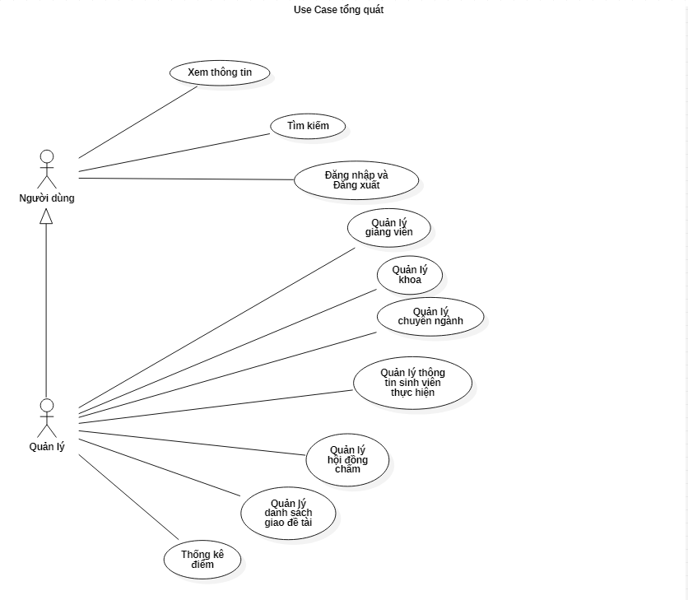

*Biểu đồ Use Case tổng quát*

### 2.1.1. Mô tả khái quát các hệ con

***Hệ con của nhóm chức năng quản trị hệ thống:***

**Đăng nhập*:*** Có tác nhân chính là người quản lý. Họ cần phải đăng nhập vào hệ thống để sử dụng được các chức năng quản trị của hệ thống. Và họ có thể đăng xuất khỏi hệ thống để kết thúc phiên làm việc này của mình.

**Quản lý giảng viên*:*** Người quản lý có thể quản lý các thông tin của giảng viên trong Khoa sẽ tham gia hướng dẫn, phản biện đề tài, quản lý hướng nghiên cứu và thực hiện nghiên cứu của giảng viên đó...

**Quản lý khoa** : Người quản lý có thể quản lý các thông tin của Khoa hiện có trong trường

**Quản lý chuyên ngành** : Người quản lý có thể quản lý các thông tin chuyên ngành hiện đang có trong trường , VD : chuyên ngành CNTT, ATTT, ...

**Quản lý thông tin sinh viên thực hiện** : Người quản lý có thể quản lý các thông tin liên quan đến sinh viên thực hiện đề tài theo lớp

**Quản lý hội đồng chấm** : Người quản lý có thể quản lý các thông tin liên quan đến hội đồng chấm trong khoa đối với đề tài tương ứng.

**Quản lý danh sách giao đề tài** : Người quản lý có thể quản lý các thông tin liên quản đến người giao đề tài , sinh viên thực hiện đề tài tương ứng trong một danh sách.

**Thống kê điểm đồ án** : Người quản lý có thể thống kê điểm và xuất điểm ra file Excel cho sinh viên làm đồ án theo lớp.

**Tìm kiếm:** Người quản lý có thể tìm kiếm các thông tin về đồ án, giảng viên hướng dẫn, sinh viên thực hiện… theo những tiêu chí khác nhau phục vụ cho quá trình quản lý dễ dàng và thuận tiện hơn.

**Xem thông tin:** Người quản lý có thể xem mọi thông tin, tài liệu về đồ án, giảng viên hướng dẫn, xem tin tức mà mình quan tâm tại trang chủ website. Và có thể download đồ án của các bạn sinh viên khóa trước về làm tài liệu tham khảo

***Hệ con của nhóm chức năng người dùng:***

**Tìm kiếm:** Người dùng có thể tìm kiếm các thông tin về đồ án, giảng viên hướng dẫn, hướng nghiên cứu, sinh viên, tài liệu, thông báo… theo những tiêu chí khác nhau.

**Xem thông tin:** Người dùng có thể xem mọi thông tin, tài liệu về đồ án, giảng viên hướng dẫn, xem tin tức mà mình quan tâm tại trang chủ website. Và có thể download đồ án của các bạn sinh viên khóa trước về làm tài liệu tham khảo

### 2.2 Biểu đồ Use Case chi tiết.

### 2.2.1. Use Case “Đăng nhập”

### 

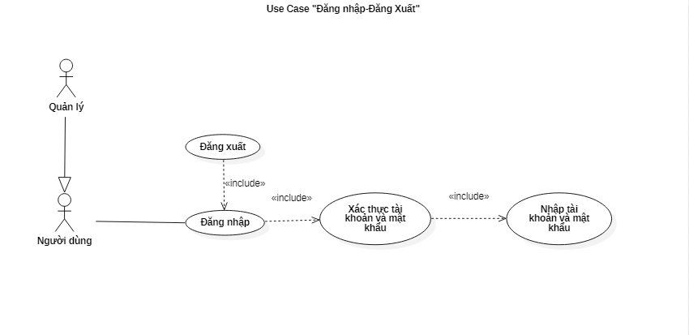

*Biểu đồ Use Case “Đăng nhập”*

### Đặc tả Use Case “Đăng nhập”.

|  |  |
| --- | --- |
| Tên use case | Đăng nhập |
| Tác nhân | Người quản lý/Người dùng |
| Mục đích | Đăng nhập vào hệ thống để sử dụng các chức năng của hệ thống |
| Mô tả | -Tiền điều kiện: Quản lý/Người dùng đã có tài khoản tồn tại trong hệ thống và hệ thống ở trạng thái chưa đăng nhập  -Dòng sự kiện chính: Use Case bắt đầu khi Quản lý/Người dùng muốn đăng nhập vào hệ thống  + Quản lý/Người dùng đăng nhập tên đăng nhập, mật khẩu và nhấn đăng nhập để thực hiện đăng nhập vào hệ thống  -Sự kiện khác: Nếu Quản lý/Người dùng nhập sai hoặc không nhập tên đăng nhập, mật khẩu thì không thực hiện đăng nhập.  -Hậu điều kiện: Nếu Use Case thành công, sẽ thực hiện đăng nhập hệ thống, chuyển đến màn hình chức năng tương ứng với thông tin tài khoản đã đăng nhập. Ngược lại trạng thái không thay đổi. |

### 2.2.2. Use Case “Quản lý đề tài”

### 

### *Biểu đồ Use Case “Quản lý đề tài”*

### Đặc tả các Use Case “Quản lý đề tài”.

* **Use Case “Thêm đề tài”**

|  |  |
| --- | --- |
| Tên use case | Thêm đề tài |
| Tác nhân | Người quản lý |
| Mục đích | Người quản lý sử dụng chức năng này để thêm các thông tin của đề tài vào cơ sở dữ liệu |
| Mô tả | - Người quản lý đã đăng nhập vào hệ thống.  - Chọn menu đồ án tốt nghiệp trong trang quản trị và vào đề tài chọn chức năng thêm mới.  - Giao diện thêm mới thông tin đề tài hiển thị.  - Khi người quản lý hoàn tất việc nhập thông tin đề tài, hệ thống lưu các thông tin từ form thêm mới vào CSDL của hệ thống. |

* **Use Case “Sửa đề tài”**

|  |  |
| --- | --- |
| Tên use case | Sửa đề tài |
| Tác nhân | Người quản lý |
| Mục đích | Người quản lý sử dụng chức năng này để sửa chữa các thông tin của đề tài |
| Mô tả | - Người quản lý đã đăng nhập vào hệ thống.  - Chọn menu đồ án tốt nghiệp trong trang quản trị , vào quản lý đề tài nhập tên đề tài cần sửa trong thanh tìm kiếm và chọn chức năng sửa thông tin đề tài sau khi được tìm thấy.  - Giao diện sửa thông tin đề tài hiển thị.  - Khi người quản lý hoàn tất việc sửa chữa thông tin đề tài, hệ thống lưu các thông tin từ form sửa thông tin vào CSDL của hệ thống. |

* **Use Case “Xóa đề tài”**

|  |  |
| --- | --- |
| Tên use case | Xóa đề tài |
| Tác nhân | Người quản lý |
| Mục đích | Người quản lý sử dụng chức năng này để xóa đề tài khỏi CSDL của hệ thống |
| Mô tả | - Người quản lý đã đăng nhập vào hệ thống.  - Chọn menu đồ án tốt nghiệp trong trang quản trị , nhập tên đề tài cần sửa trong thanh tìm kiếm và chọn chức năng xóa thông tin đề tài sau khi được tìm thấy.  - Hệ thống thông báo cho người quản lý có đống ý xóa hay không và người quản lý sẽ lựa chọn.  - Khi người quản lý hoàn tất việc xóa thông tin đề tài, hệ thống thông báo tình trạng xóa cho người quản lý |

* **Use Case “Lưu trữ đồ án”**
* **Use Case con “Upload đề tài”**

|  |  |
| --- | --- |
| Tên use case | Upload đề tài |
| Tác nhân | Người quản lý |
| Mục đích | Người quản lý sử dụng chức năng này để upload bản mềm và sourcecode của đồ án vào CSDL. |
| Mô tả | - Người quản lý đã đăng nhập vào hệ thống.  - Chọn menu đồ án tốt nghiệp trong trang quản trị , vào trong phần đề tài chọn chức năng tải lên.  - Giao diện upload thông tin đồ án hiển thị.  - Khi người quản lý hoàn tất việc upload bản mềm và sourcecode đồ án, hệ thống thông báo tình trạng upload cho người quản lý. |

* **Use Case con “Download đề tài”**

|  |  |
| --- | --- |
| Tên use case | Download đề tài |
| Tác nhân | Người quản lý |
| Mục đích | Người quản lý sử dụng chức năng này để Download bản mềm và sourcecode của đề tài về. |
| Mô tả | - Người quản lý đã đăng nhập vào hệ thống.  - Chọn menu đồ án tốt nghiệp trong trang quản trị và vào phần đề tài chọn đồ án cần download chọn chức năng tải về.  - Giao diện download thông tin đồ án hiển thị.  - Khi người quản lý hoàn tất việc download bản mềm và sourcecode đồ án, hệ thống thông báo tình trạng download cho người dùng. |

### 2.2.3. Use Case “Quản lý khoa”

### 

### *Biểu đồ Use Case “Quản lý khoa”*

### Đặc tả các Use Case “Quản lý khoa”.

* **Use Case “Thêm”**

|  |  |
| --- | --- |
| Tên use case | Thêm |
| Tác nhân | Người quản lý |
| Mục đích | Người quản lý sử dụng chức năng này để thêm các thông tin của khoa vào cơ sở dữ liệu |
| Mô tả | - Người quản lý đã đăng nhập vào hệ thống.  - Chọn menu đồ án tốt nghiệp trong trang quản trị và vào quản lý khoa chọn chức năng thêm mới.  - Giao diện thêm mới thông tin khoa hiển thị.  - Khi người quản lý hoàn tất việc nhập thông tin khoa, hệ thống lưu các thông tin từ form thêm mới vào CSDL của hệ thống. |

* **Use Case “Sửa”**

|  |  |
| --- | --- |
| Tên use case | Sửa |
| Tác nhân | Người quản lý |
| Mục đích | Người quản lý sử dụng chức năng này để sửa chữa các thông tin của khoa |
| Mô tả | - Người quản lý đã đăng nhập vào hệ thống.  - Chọn menu đồ án tốt nghiệp trong trang quản trị , vào quản lý khoa nhập tên khoa cần sửa trong thanh tìm kiếm và chọn chức năng sửa thông tin khoa sau khi được tìm thấy.  - Giao diện sửa thông tin khoa hiển thị.  - Khi người quản lý hoàn tất việc sửa chữa thông tin khoa, hệ thống lưu các thông tin từ form sửa thông tin vào CSDL của hệ thống. |

* **Use Case “Xóa”**

|  |  |
| --- | --- |
| Tên use case | Xóa |
| Tác nhân | Người quản lý |
| Mục đích | Người quản lý sử dụng chức năng này để xóa thông tin khoa khỏi CSDL của hệ thống |
| Mô tả | - Người quản lý đã đăng nhập vào hệ thống.  - Chọn menu đồ án tốt nghiệp trong trang quản trị , nhập tên khoa cần xóa trong thanh tìm kiếm và chọn chức năng xóa thông tin khoa sau khi được tìm thấy.  - Hệ thống thông báo cho người quản lý có đống ý xóa hay không và người quản lý sẽ lựa chọn.  - Khi người quản lý hoàn tất việc xóa thông tin khoa, hệ thống thông báo tình trạng xóa cho người quản lý |

### 2.2.4. Use Case “Quản lý chuyên ngành”

### 

### *Biểu đồ Use Case “Quản lý chuyên ngành”*

### Đặc tả các Use Case “Quản lý chuyên ngành”.

* **Use Case “Thêm”**

|  |  |
| --- | --- |
| Tên use case | Thêm |
| Tác nhân | Người quản lý |
| Mục đích | Người quản lý sử dụng chức năng này để thêm các thông tin của chuyên ngành vào cơ sở dữ liệu |
| Mô tả | - Người quản lý đã đăng nhập vào hệ thống.  - Chọn menu đồ án tốt nghiệp trong trang quản trị và vào quản lý chuyên ngành chọn chức năng thêm mới.  - Giao diện thêm mới thông tin khoa hiển thị.  - Khi người quản lý hoàn tất việc nhập thông tin chuyên ngành, hệ thống lưu các thông tin từ form thêm mới vào CSDL của hệ thống. |

* **Use Case “Sửa”**

|  |  |
| --- | --- |
| Tên use case | Sửa |
| Tác nhân | Người quản lý |
| Mục đích | Người quản lý sử dụng chức năng này để sửa chữa các thông tin của chuyên ngành |
| Mô tả | - Người quản lý đã đăng nhập vào hệ thống.  - Chọn menu đồ án tốt nghiệp trong trang quản trị , vào quản lý chuyên ngành nhập tên chuyên ngành cần sửa trong thanh tìm kiếm và chọn chức năng sửa thông tin chuyên ngành sau khi được tìm thấy.  - Giao diện sửa thông tin chuyên ngành hiển thị.  - Khi người quản lý hoàn tất việc sửa chữa thông tin chuyên ngành, hệ thống lưu các thông tin từ form sửa thông tin vào CSDL của hệ thống. |

* **Use Case “Xóa”**

|  |  |
| --- | --- |
| Tên use case | Xóa |
| Tác nhân | Người quản lý |
| Mục đích | Người quản lý sử dụng chức năng này để xóa thông tin chuyên ngành khỏi CSDL của hệ thống |
| Mô tả | - Người quản lý đã đăng nhập vào hệ thống.  - Chọn menu đồ án tốt nghiệp trong trang quản trị , nhập tên chuyên ngành cần xóa trong thanh tìm kiếm và chọn chức năng xóa thông tin chuyên ngành sau khi được tìm thấy.  - Hệ thống thông báo cho người quản lý có đống ý xóa hay không và người quản lý sẽ lựa chọn.  - Khi người quản lý hoàn tất việc xóa thông tin chuyên ngành, hệ thống thông báo tình trạng xóa cho người quản lý |

### 2.2.5. Use Case “Quản lý thông tin sinh viên thực hiện”

### 

### *Biểu đồ Use Case con “Quản lý thông tin sinh viên thực hiện”*

### Đặc tả các Use Case “Quản lý thông tin sinh viên thực hiện”.

* **Use Case “Thêm”**

|  |  |
| --- | --- |
| Tên use case | Thêm |
| Tác nhân | Người quản lý |
| Mục đích | Người quản lý sử dụng chức năng này để thêm các thông tin của sinh viên thực hiện đề tài theo lớp vào cơ sở dữ liệu |
| Mô tả | - Người quản lý đã đăng nhập vào hệ thống.  - Chọn menu đồ án tốt nghiệp trong trang quản trị và vào quản lý thông tin sinh viên thực hiện chọn chức năng thêm mới.  - Giao diện thêm mới thông tin sinh viên thực hiện hiển thị.  - Khi người quản lý hoàn tất việc nhập thông tin sinh viên thực hiện, hệ thống lưu các thông tin từ form thêm mới vào CSDL của hệ thống. |

* **Use Case “Sửa”**

|  |  |
| --- | --- |
| Tên use case | Sửa |
| Tác nhân | Người quản lý |
| Mục đích | Người quản lý sử dụng chức năng này để sửa chữa các thông tin của sinh viên thực hiện đề tài theo lớp. |
| Mô tả | - Người quản lý đã đăng nhập vào hệ thống.  - Chọn menu đồ án tốt nghiệp trong trang quản trị , vào quản lý thông tin sinh viên thực hiện nhập tên sinh viên thực hiện hoặc mã sinh viên cần sửa trong thanh tìm kiếm và chọn chức năng sửa thông tin sinh viên thực hiện sau khi được tìm thấy.  - Giao diện sửa thông tin sinh viên thực hiện hiển thị.  - Khi người quản lý hoàn tất việc sửa chữa thông tin sinh viên thực hiện, hệ thống lưu các thông tin từ form sửa thông tin vào CSDL của hệ thống. |

* **Use Case “Xóa”**

|  |  |
| --- | --- |
| Tên use case | Xóa |
| Tác nhân | Người quản lý |
| Mục đích | Người quản lý sử dụng chức năng này để xóa thông tin sinh viên thực hiện khỏi CSDL của hệ thống |
| Mô tả | - Người quản lý đã đăng nhập vào hệ thống.  - Chọn menu đồ án tốt nghiệp trong trang quản trị , vào quản lý thông tin sinh viên thực hiện nhập tên sinh viên thực hiện hoặc mã sinh viên cần sửa trong thanh tìm kiếm và chọn chức năng xóa thông tin sinh viên thực hiện sau khi được tìm thấy.  - Hệ thống thông báo cho người quản lý có đống ý xóa hay không và người quản lý sẽ lựa chọn.  - Khi người quản lý hoàn tất việc xóa thông tin sinh viên thực hiện, hệ thống thông báo tình trạng xóa cho người quản lý |

### 2.2.6. Use Case “Quản lý giảng viên”

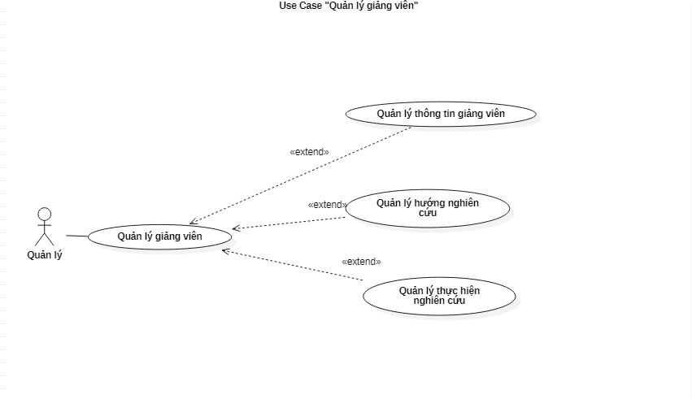

### *Biểu đồ Use Case con “Quản lý giảng viên”*

### 2.2.6.1. Use Case con “Quản lý thông tin giảng viên”

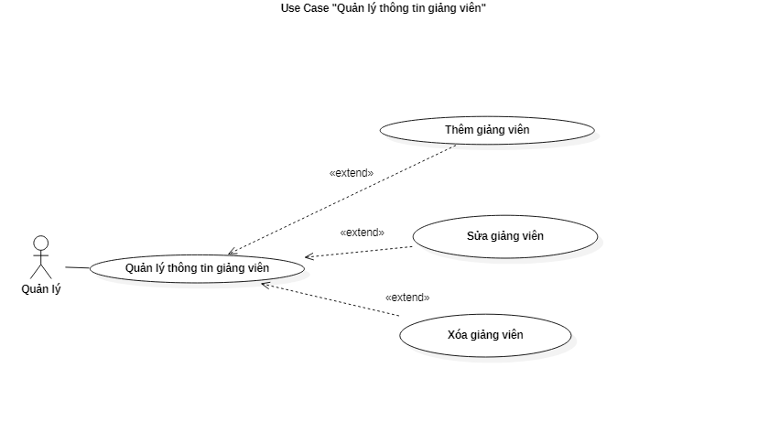

### *Biểu đồ Use Case con “Quản lý thông tin giảng viên”*

### Đặc tả Use Case “Quản lý thông tin giảng viên”.

|  |  |
| --- | --- |
| Tên use case | Thêm, sửa , xóa giảng viên |
| Tác nhân | Người quản lý |
| Mục đích | Người quản lý sử dụng các chức năng này để thêm, sửa, xóa các thông tin của giảng viên trong CSDL. |
| Mô tả | - Người quản lý đã đăng nhập vào hệ thống.  - Chọn menu giảng viên trong trang quản trị và vào phần thông tin giảng viên chọn chức năng mong muốn.  - Giao diện tương ứng được chọn hiển thị.  - Khi người quản lý hoàn tất việc cập nhật thông tin giảng viên, hệ thống lưu các thông tin từ các form trên vào CSDL của hệ thống. |

### 2.2.6.2. Use Case con “Quản lý hướng nghiên cứu”

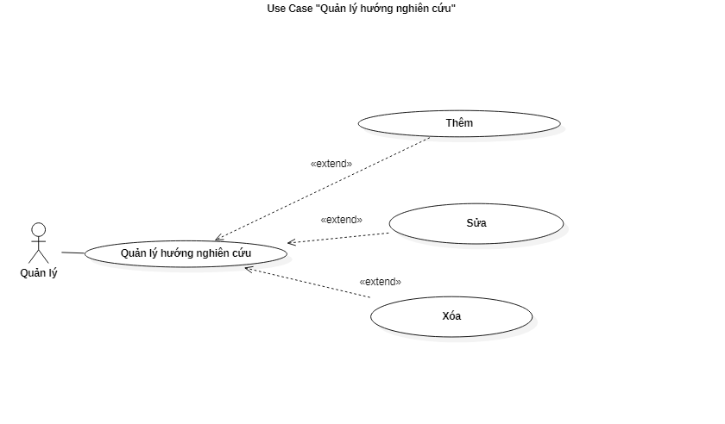

### *Biểu đồ Use Case con “Quản lý hướng nghiên cứu”*

### Đặc tả Use Case “Quản lý hướng nghiên cứu”.

|  |  |
| --- | --- |
| Tên use case | Thêm, xem, sửa , xóa thông tin hướng nghiên cứu |
| Tác nhân | Người quản lý |
| Mục đích | Người quản lý sử dụng các chức năng này để thêm, xem, sửa, xóa các thông tin hướng nghiên cứu của các giảng viên tham gia hướng dẫn, phản biện đề tài trong CSDL. |
| Mô tả | - Người quản lý đã đăng nhập vào hệ thống.  - Chọn menu giảng viên trong trang quản trị và vào phần thông tin giảng viên chọn chức năng mong muốn.  - Giao diện tương ứng được chọn hiển thị.  - Khi người quản lý hoàn tất việc cập nhật thông tin liên quan đến hướng nghiên cứu của giảng viên tham gia hướng dẫn , phản biện đề tài , hệ thống lưu các thông tin từ các form trên vào CSDL của hệ thống. |

### 2.2.6.3. Use Case con “Quản lý thực hiện nghiên cứu”

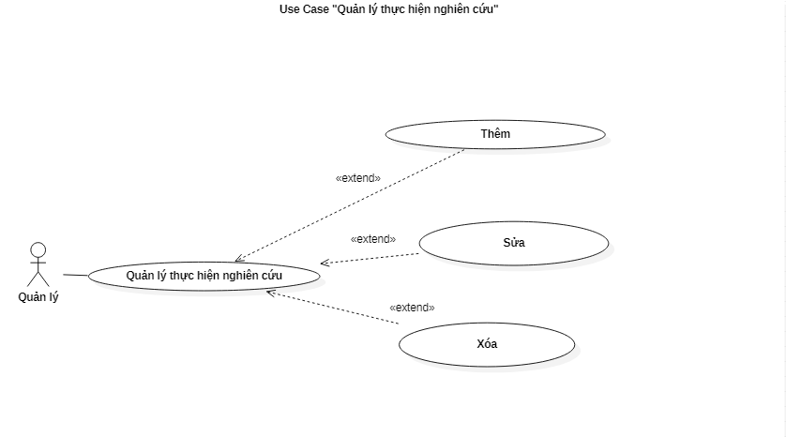

### *Biểu đồ Use Case con “Quản lý thực hiện nghiên cứu”*

### Đặc tả Use Case “Quản lý hướng nghiên cứu”.

|  |  |
| --- | --- |
| Tên use case | Thêm, xem, sửa , xóa thông tin liên quan đến việc thực hiện nghiên cứu |
| Tác nhân | Người quản lý |
| Mục đích | Người quản lý sử dụng các chức năng này để thêm, xem, sửa, xóa các thông tin liên quan đến việc thực hiện nghiên cứu của các giảng viên tham gia hướng dẫn, phản biện đề tài trong CSDL. |
| Mô tả | - Người quản lý đã đăng nhập vào hệ thống.  - Chọn menu giảng viên trong trang quản trị và vào phần thông tin giảng viên chọn chức năng mong muốn.  - Giao diện tương ứng được chọn hiển thị.  - Khi người quản lý hoàn tất việc cập nhật thông tin liên quan đến việc thực hiện nghiên cứu của giảng viên tham gia hướng dẫn , phản biện đề tài , hệ thống lưu các thông tin từ các form trên vào CSDL của hệ thống. |

### 2.2.7. Use Case “Quản lý hội đồng chấm”

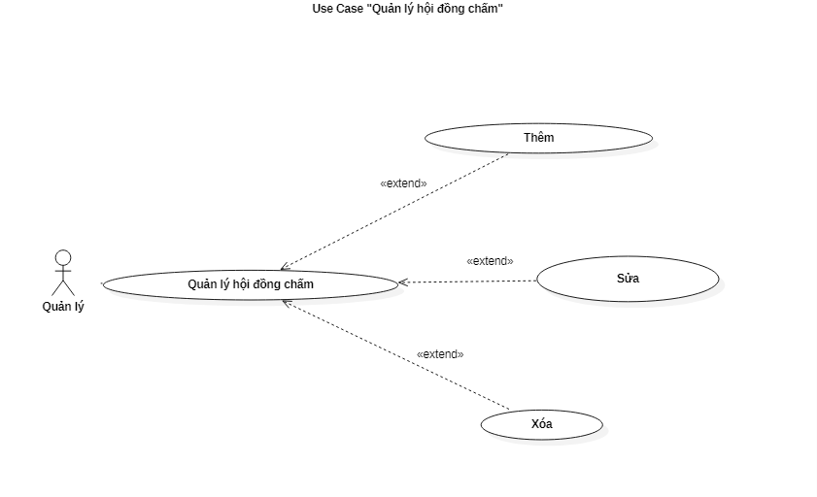

### *Biểu đồ Use Case con “Quản lý hội đồng chấm”*

### Đặc tả các Use Case “Quản lý hội đồng chấm”.

* **Use Case “Thêm”**

|  |  |
| --- | --- |
| Tên use case | Thêm |
| Tác nhân | Người quản lý |
| Mục đích | Người quản lý sử dụng chức năng này để thêm các thông tin nhận xét đánh giá của hội đồng chấm trong Khoa đối với đề tài tương ứng vào cơ sở dữ liệu |
| Mô tả | - Người quản lý đã đăng nhập vào hệ thống.  - Chọn menu đồ án tốt nghiệp trong trang quản trị và vào quản lý hội đồng chấm chọn chức năng thêm mới.  - Giao diện thêm mới thông tin hội đồng chấm hiển thị.  - Khi người quản lý hoàn tất việc nhập thông tin nhận xét đánh giá của hội đồng chấm, hệ thống lưu các thông tin từ form thêm mới vào CSDL của hệ thống. |

* **Use Case “Sửa”**

|  |  |
| --- | --- |
| Tên use case | Sửa |
| Tác nhân | Người quản lý |
| Mục đích | Người quản lý sử dụng chức năng này để sửa chữa các thông tin nhận xét đánh giá của hội đồng chấm trong Khoa đối với đề tài tương ứng. |
| Mô tả | - Người quản lý đã đăng nhập vào hệ thống.  - Chọn menu đồ án tốt nghiệp trong trang quản trị , vào quản lý hội đồng chấm nhập tên hoặc mã của thành viên hội đồng chấm cần sửa trong thanh tìm kiếm và chọn chức năng sửa thông tin nhận xét , đánh giá của hội đồng chấm sau khi được tìm thấy.  - Giao diện sửa thông tin nhận xét , đánh giá của hội đồng chấm hiển thị.  - Khi người quản lý hoàn tất việc sửa chữa thông tin nhận xét , đánh giá của giảng viên phản biện, hệ thống lưu các thông tin từ form sửa thông tin vào CSDL của hệ thống. |

* **Use Case “Xóa”**

|  |  |
| --- | --- |
| Tên use case | Xóa |
| Tác nhân | Người quản lý |
| Mục đích | Người quản lý sử dụng chức năng này để xóa thông tin nhận xét , đánh giá của hội đồng chấm khỏi CSDL của hệ thống |
| Mô tả | - Người quản lý đã đăng nhập vào hệ thống.  - Chọn menu đồ án tốt nghiệp trong trang quản trị , vào quản lý hội đồng chấm nhập tên hoặc mã thành viên hội đồng chấm cần sửa trong thanh tìm kiếm và chọn chức năng xóa thông tin nhận xét , đánh giá của hội đồng chấm sau khi được tìm thấy.  - Hệ thống thông báo cho người quản lý có đống ý xóa hay không và người quản lý sẽ lựa chọn.  - Khi người quản lý hoàn tất việc xóa thông tin nhận xét , đánh giá của hội đồng chấm, hệ thống thông báo tình trạng xóa cho người quản lý |

### 2.2.8. Use Case “Quản lý danh sách giao đề tài”

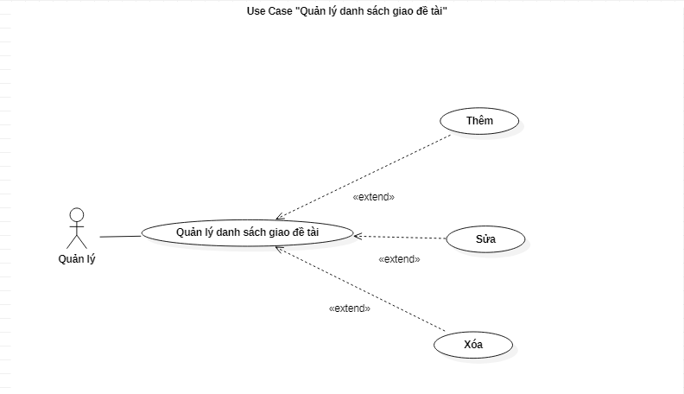

### *Biểu đồ Use Case con “Quản lý danh sách giao đề tài”*

### Đặc tả các Use Case “Quản lý danh sách giao đề tài”.

* **Use Case “Thêm”**

|  |  |
| --- | --- |
| Tên use case | Thêm |
| Tác nhân | Người quản lý |
| Mục đích | Người quản lý sử dụng chức năng này để thêm các thông tin của giảng viên giao đề tài và sinh viên thực hiện |
| Mô tả | - Người quản lý đã đăng nhập vào hệ thống.  - Chọn menu đồ án tốt nghiệp trong trang quản trị và vào quản lý danh sách giao đề tài chọn chức năng thêm mới.  - Giao diện thêm mới thông tin danh sách giao đề tài hiển thị.  - Khi người quản lý hoàn tất việc nhập thông tin của giảng viên giao đề tài và sinh viên thực hiện, hệ thống lưu các thông tin từ form thêm mới vào CSDL của hệ thống. |

* **Use Case “Sửa”**

|  |  |
| --- | --- |
| Tên use case | Sửa |
| Tác nhân | Người quản lý |
| Mục đích | Người quản lý sử dụng chức năng này để sửa chữa các thông tin của giảng viên giao đề tài và sinh viên thực hiện. |
| Mô tả | - Người quản lý đã đăng nhập vào hệ thống.  - Chọn menu đồ án tốt nghiệp trong trang quản trị , vào quản lý danh sách giao đề tài nhập tên hoặc mã của giảng viên, sinh viên thực hiên hoặc đề tài cần sửa trong thanh tìm kiếm và chọn chức năng sửa thông tin danh sách giao đề tài sau khi được tìm thấy.  - Giao diện sửa thông tin danh sách giao đề tài hiển thị  - Khi người quản lý hoàn tất việc sửa chữa thông tin danh sách đề tài, hệ thống lưu các thông tin từ form sửa thông tin vào CSDL của hệ thống. |

* **Use Case “Xóa”**

|  |  |
| --- | --- |
| Tên use case | Xóa |
| Tác nhân | Người quản lý |
| Mục đích | Người quản lý sử dụng chức năng này để xóa thông tin danh sách giao đề tài khỏi CSDL của hệ thống |
| Mô tả | - Người quản lý đã đăng nhập vào hệ thống.  - Chọn menu đồ án tốt nghiệp trong trang quản trị , vào quản lý danh sách giao đề tài nhập tên hoặc mã của giảng viên, sinh viên thực hiên hoặc đề tài cần sửa trong thanh tìm kiếm và chọn chức năng xóa thông tin sau khi được tìm thấy.  - Hệ thống thông báo cho người quản lý có đống ý xóa hay không và người quản lý sẽ lựa chọn.  - Khi người quản lý hoàn tất việc xóa thông tin, hệ thống thông báo tình trạng xóa cho người quản lý |

### 2.2.9. Use Case “Thống kê điểm đồ án”

### 

### *Biểu đồ Use Case con “Thống kê điểm đồ án”*

|  |  |
| --- | --- |
| Tên use case | Thống kê điểm đồ án |
| Tác nhân | Người quản lý |
| Mục đích | Người quản lý sử dụng chức năng này để thống kê điểm đồ án của các bạn sinh viên theo lớp. |
| Mô tả | - Người quản lý đã đăng nhập vào hệ thống.  - Chọn menu đồ án tốt nghiệp trong trang quản trị và vào trong phần thống kê điểm chọn chức năng thống kê.  - Giao diện điểm đồ án hiển thị.  - Khi người quản lý hoàn tất việc thống kê điểm đồ án, hệ thống thống báo kết quả cho người quản lý. |

### 2.2.10. Use Case “Xem thông tin”

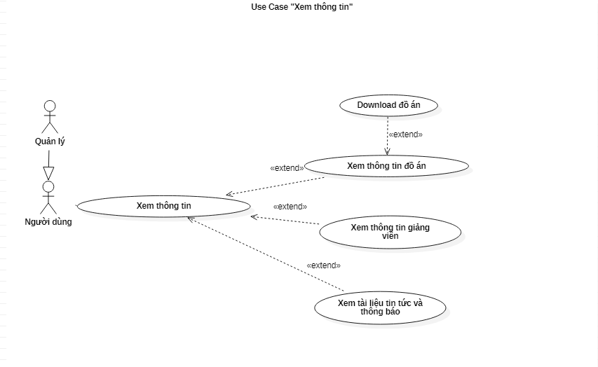

### *Biểu đồ Use Case con “Xem thông tin”*

### Đặc tả Use Case “Xem thông tin”.

|  |  |
| --- | --- |
| Tên use case | Xem thông tin |
| Tác nhân | Người quản lý/ Người dùng |
| Mục đích | Người quản lý/Người dùng sử dụng chức năng này để xem thông tin chi tiết của các đối tượng. |
| Mô tả | - Người quản lý/Người dùng yêu cầu chức năng xem thông tin  - Hệ thống hiển thị danh sách các đối tượng.  - Người quản lý/Người dùng lựa chọn đối tượng cần xem.  - Hệ thống truy vẫn CSDL để tìm các thông tin tương ứng với đối tượng được chọn.  - Hệ thống hiển thị kết quả cho người sử dụng. |

### 2.2.11. Use Case “Tìm kiếm”

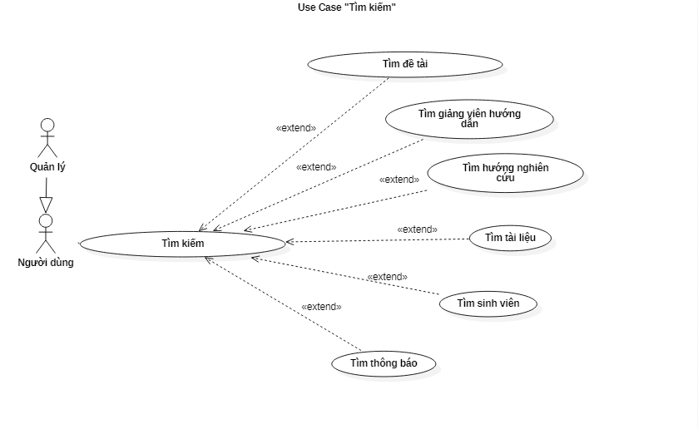

### *Biểu đồ Use Case con “Tìm kiếm”*

### Đặc tả Use Case “Tìm kiếm”.

|  |  |
| --- | --- |
| Tên use case | Tìm kiếm |
| Tác nhân | Người quản lý/ Người dùng |
| Mục đích | Người quản lý/Người dùng sử dụng chức năng này để tìm kiếm các đối tượng trên các tiêu chí tự chọn. |
| Mô tả | - Người quản lý/Người dùng yêu cầu chức năng tìm kiếm.  - Hệ thống hiển thị giao diện tìm kiếm.  - Người quản lý/Người dùng lựa chọn đối tượng và nhập các tiêu chí tìm kiếm tương ứng.  - Hệ thống truy vẫn cơ sở dữ liệu theo đối tượng và tiêu chí mà người sử dụng nhập vào.  - Hệ thống hiển thị kết quả tìm kiếm cho người sử dụng. |

### 2.3. Biểu đồ class

### 2.4. Biểu đồ trình tự

### 2.5. Biểu đồ hoạt động